TRƯỜNG ĐẠI HỌC NHA TRANG

**KHOA CÔNG NGHỆ THÔNG TIN**

**THỰC TẬP CƠ SỞ**



**BÁO CÁO BÀI TẬP**

**ĐỀ TÀI: TRÒ CHƠI CARO**

**Giảng viên hướng dẫn : Nguyễn Đình Cường**

**Sinh viên thực hiện :** **Lê Tuấn Tài**

**Mã số sinh viên : 58131379**

**Lớp : 58CNTT1**

*Nha Trang, tháng…..năm…..*

**Mục lục**

Phần 1: Khái quát về game caro 3

1) Một sự ra đời và phát triển của cờ caro. 3

2) Cách chơi 3

3) Luật chơi 3

Phần 2: Thiết kế trò chơi. 3

1. Phân tích bài toán. 3

2. Thiết kế giả thuật. 3

3. Một số đoạn code. 3

Phần 1: Khái quát về game caro

1. Một sự ra đời và phát triển của cờ caro.

Cho đến nay vẫn chưa ai biết chính xác lai lịch của cờ caro, có lời đồn cho rằng, cờ caro xuất hiện cách đây khoảng hơn 2000 năm TCN tại Trung Quốc. Tuy nhiên, một số nhà khoa học đã tìm ra bằng chứng rằng cờ caro đã xuất hiện ở Hy Lạp cổ Colombo.

Sau khi ra đời, cờ caro được truyền bá rộng rãi sang các quốc gia khác nhau trên thế giới, vì vậy mà xuất hiện nhiều biến thể của trò chơi này với nhiều cách chơi khác nhau, đánh dấu nhiều mốc quan trọng trong lịch sử hình thành và phát triển cờ ca Cờ caro bắt đầu với cái tên Wutzu bên Trung Quốc và biến danh thành Gomoku ở Nhật Bản. Tuy nhiên, ở đất nước của xứ sở hoa anh đào, nó còn được gọi dưới nhiều cái tên khác nhau ở mỗi địa phương Kakugo, gomoku-narabe, Itsutsu-ishi,…

1. Cách chơi

Khi mới xuất hiện, loại cờ này được chơi bằng các con cờ vây (viên cờ màu trắng và đen) trên một bàn cờ vây (19×19). Quân đen đi trước và người chơi lần lượt đặt một viên đá của họ trên đường chéo còn trống. Người thắng là người đầu tiên có đư 5 quân hàng ngang, hoặc dọc, hoặc chéo. Tuy nhiên, vì một khi đã đặt xuống, các quân cờ không thể di chuyển hoặc bỏ ra khỏi bàn, do đó loại cờ này có thể chơi bằng giấy bút. Ở Việt Nam, cờ này thường chơi trên giấy tập học sinh (đã có sẵn các ô ca-rô), dùng bút đánh dấu hình tròn (O) và chữ thập (X) để đại diện cho 2 quân cờ, bên nào có đường 5 quân liền nhau trên một hàng, một cột hoặc một đường chéo là thắng. Trong cờ carô, bên đi trước luôn có lợi thế rất lớn.

Thoạt đầu mới nhìn chơi cờ caro, nhiều người vẫn nghĩ đây là trò chơi đơn giản nhưng thực chất trò caro mà chúng ta vẫn ahy chơi chỉ là thể loại cũ của môn cờ này. Trên thế giới hiện nay, môn cờ này đã được phát triển thành nhiều thế cờ khác nhau nhiều. Thực chất, cờ caro khá hấp dẫn với những màn đấu trí tuệ cao. Để chơi cờ caro bạn cần có một ty duy logic cực nhanh và nhạy, không những thế bạn cần có óc quan sát và phán đoán. Có như thế bạn mới có thể thắng được. Nếu chơi với tính những quân cờ trắng đen. Cờ ca-rô (hay sọc ca-rô) là một trò chơi bàn cờ theo chiến thuật trừu tượng. Cờ ca-rô trong tiếng Triều Tiên là omok (오목), tiếng Trung là 五子棋 (bính âm: wǔzǐqí) và trong tiếng Nhật là 五目並べ (gomoku narabe); tiếng Anh, sử dụng lại tiếng Nhật, gọ Các luật cơ bản: Ván cờ được chơi trên bàn cờ 15 x 15 dòng kẻ. Hai bên sẽ thay phiên nhau đi những quân cờ vào giao điểm của các hàng ngang và cột dọc. Người đi trước (quân đen) sẽ đi quân đầu tiên vào tâm bàn cờ (giao của hàng 8, cột 8). L ca-rô, tuy nhiên bên đen phải chịu những hạn chế cơ bản sau: không được tạo thành một hàng 6 quân liên tiếp (overlines), không được tạo thành các bẫy 3×3 (double-threes) và 4×4 (double-fours) – nếu đi vào những nước như vậy coi như thua, nhưng đã bị chặn trước ở 2 đầu sẽ không thắng.Cuối cùng, có luật về nước đi thứ 5 và thứ 7: Ở những nước thứ 5 và thứ 7, quân đen phải đưa ra 2 phương án nước đi để quân trắng có quyền lựa chọn (Alternative moves 5th and 7th). Hai lựa chọ nhau (vì nếu đối xứng thì coi như không có quyền chọn). Tất cả những luật này không những hạn chế ưu thế của quân đen mà còn đem đến cho quân trắng những cơ hội phải công. Ví dụ, quân trắng, bằng những nước đi của mình có thể buộc qu quân liên tiếp hay tạo thành bẫy 3×3. Có những ván đấu kết thúc ngay ở nước thứ 7 vì quân đen buộc phải đi 2 nước đối xứng. Cờ caro tưởng nhưu rất đơn giản nhưng lại là môn cờ rất phức tạp và rất hấp dẫn. Với một trò chơi sử dụng chủ yếu là kỹ năng logic thế này, cờ caro rất phù hợp với lứa tuổi học sinh.

1. Luật chơi

Mỗi người chơi lần lượt đi, cho đến khi 1 người chơi có 5 quân cờ liên tiếp thẳng hàng (nằm đứng, nằm ngang, hay đường chéo đều được tính) thì người đó thắng

Phần 2: Thiết kế trò chơi.

1. Phân tích bài toán.

Trò chơi gồm có: 2 người chơi , kí hiệu cờ của mỗi người chơi, bàn cờ, con trỏ vị trí, bảng hướng dẫn, bảng thông báo kết quả.

* 2 người chơi và kí hiệu mỗi người: lần lượt mỗi người chơi sẽ chọn nước đi, và đánh cờ của người đó vào vị trí vừa chọn. Thay vì thế ta có thế ta có thể cho luân phiên mỗi người chọn vị trí và đồng thời luân phiên đánh với 2 kí hiệu một cách đồng bộ như vậy sẽ giảm bớt số lần kiểm tra người chơi với kí hiệu rồi mới đánh.
* Bàn cờ: Ta có thể cho bàn cờ là 1 mảng 2 chiều gồm mỗi phần tử là 1 vị trí có tọa độ tương ứng, sau đó với mỗi tọa độ cạnh bên (tính theo chiều ngang và chiều đứng) thì ta cài đặt màu nền khác nhau với 2 màu tương phản để dễ nhận biết.
* Con trỏ vị trí: ta cài mặt định con trỏ màn hình console tại 1 vị trí nào đó trong bàn cờ, mỗi người chơi sẽ chọn vị trí đánh bằng cách di chuyển phím để thay đổi con trỏ đến vị trí muốn đánh rồi nhấn enter thì lập tức vị trí đó chuyển sang kí tự tượng trưng cho người chơi.
* Bảng hướng dẫn: là bảng thông tin hướng dẫn người chơi nó sẽ luôn luôn hiển thị cùng bàn cờ
* Thông báo kết quả của người chơi thắng.

1. Thiết kế giả thuật.

* Vẽ bàn cờ và bảng hướng dẫn
* Lần lượt 2 người chơi sẽ chọn vị trí đi sau mỗi 1 người đi thì xóa màn hình và vẽ lại bàn cờ với những phần tử đã được đi sẽ thay đổi từ màu nền thành kí hiệu biểu thị cho mỗi người rồi kiểm tra điều kiện win, nếu win thì thông báo, nếu chưa win thì tiếp tục đến người còn lại đi, cứ như thế đến hết vị trí trong bàn cờ còn trống mà vẫn chưa có người win thì thông báo hòa.

1. Một số đoạn code.

* Vẽ bảng hướng dẫn

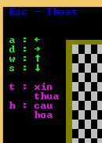

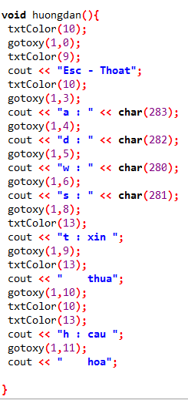

* Vẽ bàn cờ

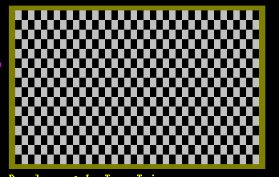

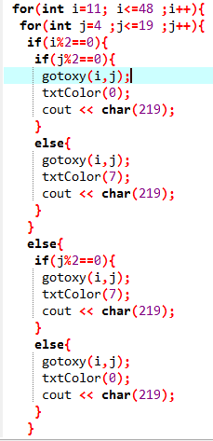

* Kiểm tra win:

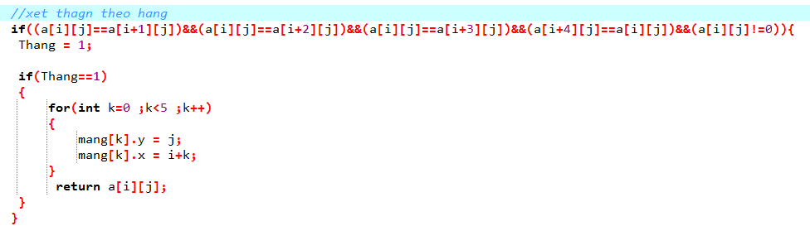

(kiểm tra win theo hàng , như vậy sẽ có 3 điều kiện kiểm tra win là theo hàng theo cột và theo đường chéo)